Аутизм: информация для родителей
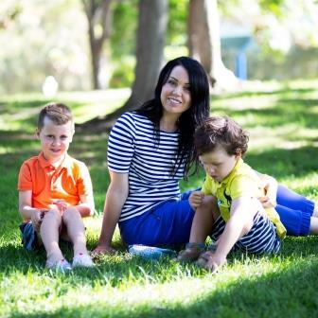
Как бы это ни было бы печально, но детей с диагнозом «аутизм» или «расстройство аутистического спектра» с каждым годом становится все больше.
По современным данным детский аутизм и сходные с ним сложности психического и социального развития проявляются примерно у 20 из 10 000 детей. Несмотря на это, причина аутизма до сих пор не найдена: дети живут в очень разных семьях, география проживания различна, часто в одной семье есть здоровые и особенные дети. То
есть, до конца нельзя утверждать, что причиной заболевания является наследственность, место проживания, образ жизни родителей, наличие или отсутствие прививок, система питания.
А вот судьба такого ребенка очень часто зависит от человеческих качеств окружающих его людей, от доброжелательности, готовности взять на себя лишнюю заботу и, конечно же, от уровня их знаний по данной проблеме.
Под аутизмом в широком смысле понимается обычно явная необщительность, стремление уйти от контактов, жить в своем собственном мире. Неконтактность, однако, может проявляться в разных формах и по разным причинам.

Рекомендации родителям
- Морально подготовьтесь к длительной работе;
- Как можно раньше организуйте помощь ребенку;
- Общайтесь со специалистами, врачами и другими родителями;
- Всегда обращайтесь к ребенку по имени;
- Не кричите и не повышайте голос на ребёнка;
- Структурируйте среду обитания ребенка, это улучшит его бытовую и социальную адаптацию;
- Не меняйте окружающую обстановку;
- Установите как можно более постоянный распорядок дел и занятий;
- Если ребенок ходит в садик, школу, придерживайтесь дома режима ОУ;
- Поддерживайте стереотипы воспитания ребенка, выработанные специалистами;
- Используйте маркировку, инструкции, пооперационные карты (карточки PECS);
- Используйте дома игры детей группы, класса, книги, которые им читают;
- Используйте мотивирующие поощрения успехов (игрушка, «вкусняшка»);
- Демонстрируйте любовь и заботу ребенку всеми доступными способами.

Ранний диагноз крайне важен для ребенка с аутизмом для того, чтобы достигнуть максимального потенциала в своем развитии. Это необходимо не только для того, чтобы лучше понять, в чем причина их нарушений, но и для того, чтобы научить ребенка как можно большему количеству навыков, и в наибольшей степени сгладить имеющиеся проблемы.

